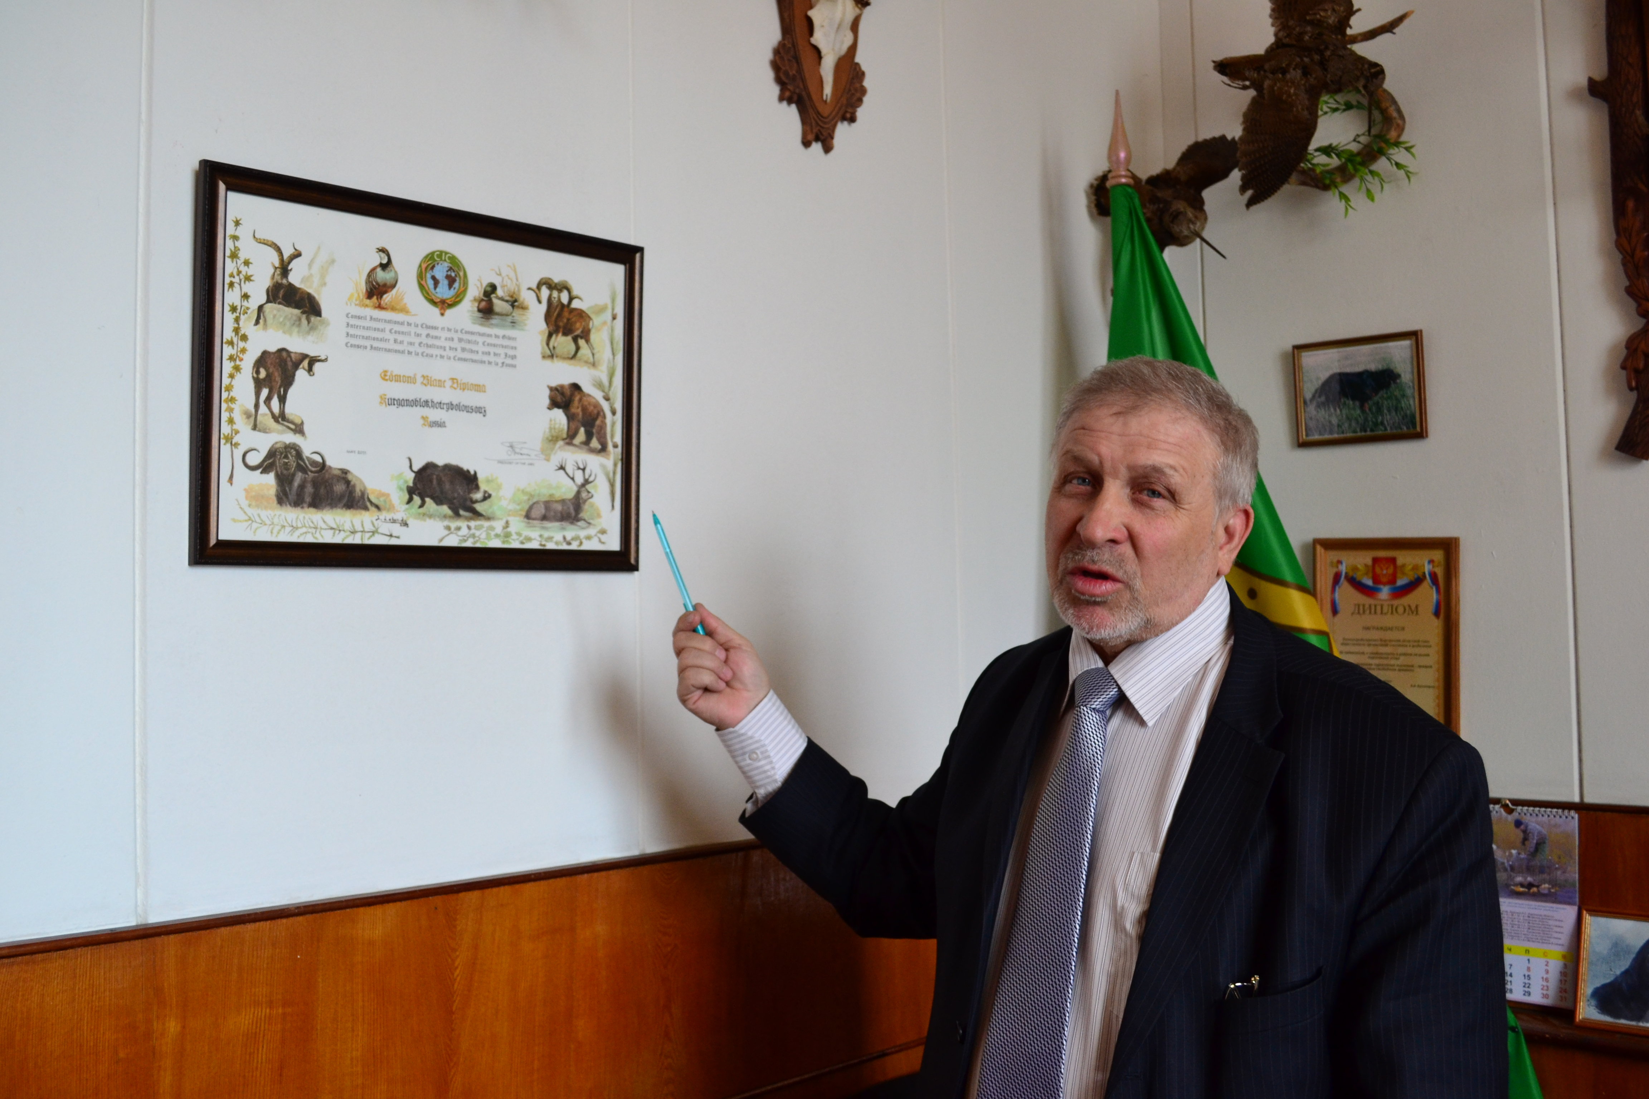

Владимир Михайлов: "Уважаемые охотники-знатоки! Для тех, кто несёт в себе бережное и рачительное отношение к живой природе, мы начинаем охотничью викторину. Активное участие в ней позволит Вам расширить свой охотничий кругозор, проявить осторожность в обращении с оружием, узнать редких птиц и животных Зауралья, а также выиграть сертификат на охоту".

ВНИМАНИЕ: каждый из вопросов имеет ТОЛЬКО ОДИН ответ.

Вопрос 1. Большую помощь охотнику оказывают хорошо подготовленные собаки. Существует более двадцати пород охотничьих собак. Их происхождение различно. Назовите страну всех пород сеттеров?

1.Италия

2.Германия

3.Англия

4.Франция

5. Бельгия

Вопрос 2. Из какого количества зубов состоит полная зубная формула у взрослых охотничьих собак?

1. 32
2. 36
3. 38
4. 40
5. 42

Вопрос 3. У какой породы охотничьих собак хвост называют "перо"?

1. Борзая
2. Пойнтер
3. Легавая
4. Гончая
5. Бигль

Вопрос 4. Для участия охотничьих собак в выставках, испытаниях и состязаниях с ними проводится большая подготовительная работа. Это длительный процесс. Охотник без оружия приходит в угодье, напускает выжлеца или выжловку искать след и гнать зайца, лису.
Как называют этот элемент работы?

1.Натаска
2.Притравка
3.Нагонка
4.Испытания
5. Другое название

Вопрос 5. 12-13 августа 2017 года Курганоблохотрыболовсоюз проводит 9-е областные состязания охотничьих собак легавых пород по полевой дичи. Собаке, получившей диплом 1-й степени и занявшей первое место по количеству баллов в испытаниях, присуждается звание. Какое?

1.Полевой победитель
2.Чемпион года
3.Чемпион породы
4.Полевой чемпион
5. Свой вариант

Вопрос 6. У какой породы охотничьих собак при расценке рабочих полевых качеств нет элемента расценки за чутье?

1. Пойнтер
2. Фокстерьер
3. Борзая
4. Дратхаар
5. Голден ретривер

Вопрос 7. У какой породы охотничьих собак при расценке полевых рабочих качеств есть 5-балльная шкала за музыкальность голоса?

1. Лайка
2. Курцхаар
3. Гончая
4. Такса
5. Лабрадор
6. Ретривер

Данные об участнике:

